Сценарий праздника «Прощание с осенью»
Цель: воспитывать любовь и бережное отношение к природе, развивать творческие способности учащихся, обобщить знания
об осени, о классификации овощей и фруктов, правилах сбора грибов, формировать навык коллективного общения и активности.
Ход праздника
Ведущий (на фоне музыки Чайковского «Осенняя песня»):
Лето прошло, пробежало, умчалось,
Хмурится небо и дождь моросит.
Теплых деньков маловато осталось,
Может об этом природа грустит?
Лес обещает богатство грибное,
Последней малины ты горсть соберешь.
Солнце расцветит убранство лесное,
Златом осенним его назовешь.
ВХОДИТ ОСЕНЬ под музыку (совершает несколько танцевальных движений и разбрасывает осенние листья)
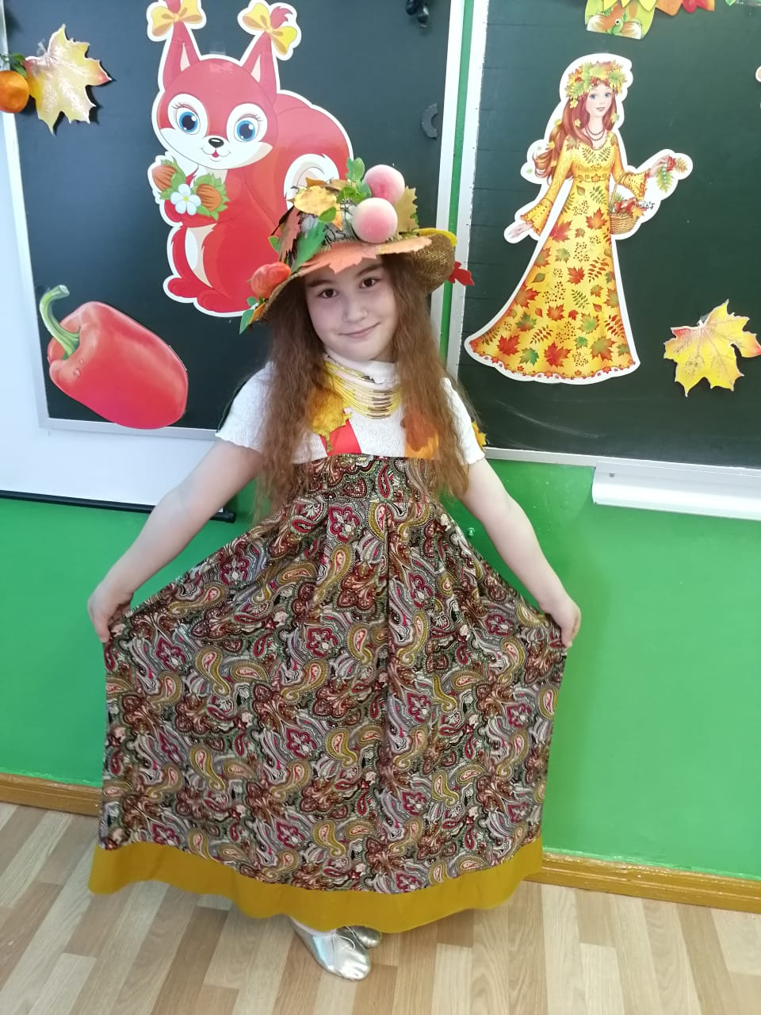

Осень:
Здравствуйте, друзья! Я – Осень, пригласила вас сегодня, чтобы вы рассказали обо мне, о моих дарах , красках. Хочу на прощание стихи и песни послушать, да поиграть с вами!
Ведущий: Желание Осени – закон! Ну, что, ребята, уважим Осень?
1 чтец:
Как жаль, что промчалось стремительно лето,
Что скоро наступит зима.
Что снежную шубу наденут дома
И снежные шапки - рассветы!
2 чтец:
Но, если по- честному, как – то не очень
Грущу я по летней поре,
А все потому, что красивая Осень
Сегодня у нас во дворе!
Исполняют песню «Осень раскрасавица»
Осень:
Спасибо, ребята! А знаете ли вы кто мои самые большие друзья?
Стоят на крепкой ножке,
Потом лежат в лукошке!
Это…………(грибы)
Выходят грибы и поют частушки:
1 гриб
Месяц в небе, как лукошко,
Ты играй, играй гармошка.
Вот грибок залез на пень,
Только шапка набекрень!
2 гриб
Малые поганочки
Пляшут на поляночке,
Не жалеют каблуков,
Веселят всех грибников!
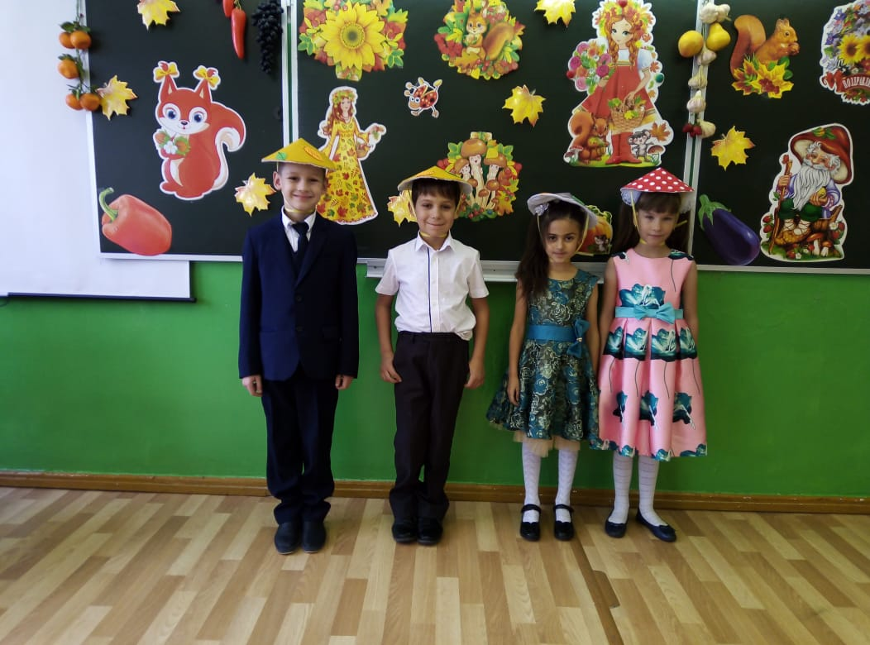
3 гриб
Как у наших, у опят
Вырос целый детский сад,
Все сынки да дочки
На одном пенечке!
Ведущий:
Расступись, народ! Мухомориха идет!
Мухомориха:
Фартук новый,
Лист кленовый,
Мне, ребятки, впору,
Соберусь я и уеду в гости к Мухомору!
Осень: Спасибо, мои дорогие друзья – грибочки!
Ведущий: Ребята, а вы знаете, как правильно собирать грибы?
(ответы детей)
Осень: Я принесла вам целую корзинку грибов, а как они называются – не знаю… Поможете мне разобраться с ними?
(выходят по одному, берут из корзинки гриб и называют его)
Ведущий :
Молодцы, ребята! Помогли нашей красавице Осени с грибами разобраться!
3 чтец:
Красотой щедра ты, Осень золотая,
А еще богата чудо – урожаем!
Огурцы и помидоры,
Есть морковка и салат!
Лук на грядке, перец сладкий,
И капусты целый ряд!
Ведущий: Вот Осень принесла нам еще целый мешок своих даров, хотите посмотреть, что в нем? (ДА!)
Давай, Осень, доставай свои подарки! (Осень достает муляжи овощей и фруктов, дети хором их называют)
Затем складывают обратно все в мешок и проводят игру: «Угадай, что это на ощупь» (играющему завязывают глаза, он достает из мешка овощ или фрукт и пытается на ощупь определить его).
После игры исполняется веселый коллективный танец (Буги – Вуги )
Ведущий: Давайте сыграем еще в одну игру «Кто я?»
Ведущий на спину водящему прикрепляет картинку любого овоща или фрукта. Водящий задает вопрос детям:
- Я круглый? Я оранжевый? И т.д. (дети отвечают «да» или «нет» до тех пор, пока не будет угадан фрукт или овощ)
Осень: Вот и пришла пора прощаться, спасибо вам, ребята, за веселые песни и игры!
Ведущий:
Дорогая Осень, ребята тебе на прощание приготовили еще один сюрприз - веселый танец.
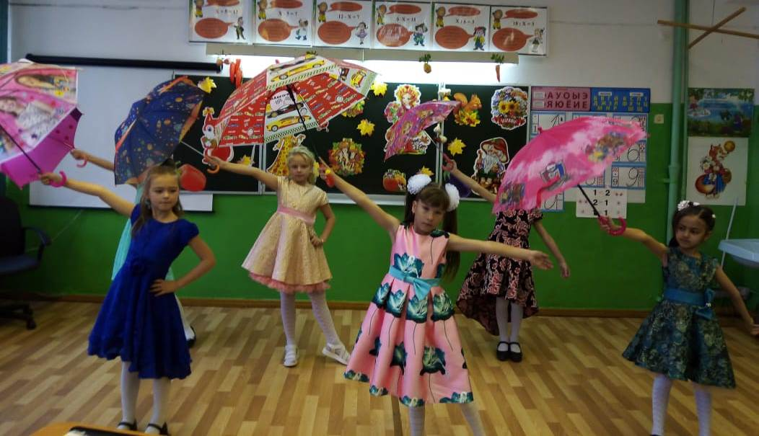
Танец с зонтиками.
Ведущий: а теперь давайте скажем дружно: «До свидания, Осень!»
Осень уходит.
Родители приглашают детей к столу. Все пьют чай.
Конец

Сценарий разработала: учитель начальных классов Слюсарева Я.Н.
Праздник проведен 29.10.2021 г.

